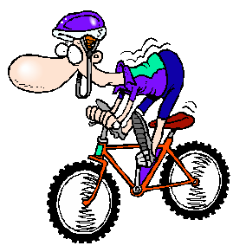

REPRESENTATION

3D DU VELO

TRANSPORT

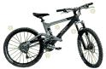

Objectif de mon travail : Associer l’objet réel et ses éléments à une représentation.

.

1.9-EL

- Zoom et orientation du dessin :

Tester les différentes icônes suivantes et expliquer ce qu’elles permettent de faire :
(écrire verticalement)

⇩        

Cliquer sur l’élément fourche amortisseur 1, dans la partie gauche de l’écran :

Qu’observe t-on ?
…………………………………...
…………………………………...
…………………………………...
…………………………………...
…………………………………...
…………………………………...
…………………………………...
…………………………………...
…………………………………...

Cliquer sur l’outil de sélection : puis cliquer sur la jante de la roue avant :
Qu’observe t-on ?
………………………………….
………………………………….
………………………………...
………………………………….
………………………………….
………………………………….
………………………………….
………………………………….
………………………………….

De combien d’éléments est constituée la maquette virtuelle de ce vélo ? ……………………………..

Combien y a t-il de disques de freins ? …………………

Combien y a t-il de couronnes dentées ? …………………

Que veut dire le sigle D.A.O. ? ………………….

- Vue en éclaté :

Que quoi s’agit-il ? . . . . . . . . . . . . . . . . . . . . . . . . . . . . . . . . . . . . . . . . . . . . . . . . . . . . . . . . . . . . . . . . . . . . . . .

Est-ce un objet que l’on trouve couramment sur les vélos ?. . . . . . . . . . . . . . . . . . . . . . . . . . . . . . . . . . . . . . . . . .
Cliquer sur l’icône : Que se passe t-il ? . . . . . . . . . . . . . . . . . . . . . . . . . . . . . . . . . . . . . . . . . . . . . .

Ouvrir les fichiers avec une extension easm dans le dossier 6ème. Par exemple : avion.easm.
Après avoir reconnu les images de synthèse, compléter la colonne Fichier avec le nom du fichier correspondant.
Manipuler les objets 3D.
Image de synthèse | Nom du fichier |  | Image de synthèse | Nom du fichier

Nom : ………………………………Prénom :………………………………….Classe :………….

